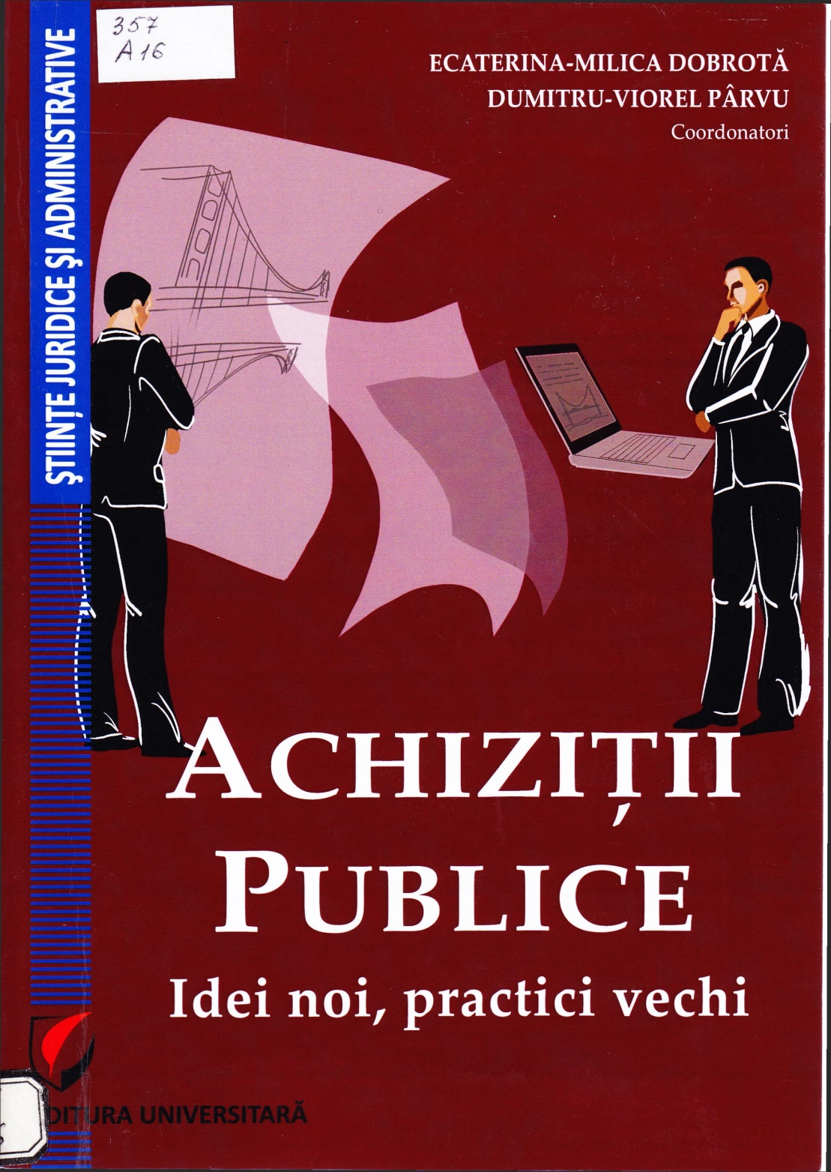

Cuprins
Despre autori 7
Cuvânt înainte 19
Achiziţiile publice - de la claritatea principiilor la „negura” reglementării 21
Gabriela Aicea (Stănilă)
Capacitatea profesională a personalului implicat în procesul de achiziţii
publice - factor determinant al eficienţei acestuia 27
Jenica Ioan
Cerinţe de calificare sensibile. îndeplinirea lor de către participanţii la ofertare 36 Ecaterina-Milica Dobrotă
Ofertarea şi executarea contractului de către grupurile de operatori economici 57 Ioana Aristiţa Ciobotă, Dumitru-ViorelPărvu
încrederea în achiziţiile publice 80
Florin Irimia
Insolvenţa - motiv de excludere a operatorilor economici participanţi în procedurile de atribuire a contractelor de achiziţie publică/acordurilor-cadru... 85
Romeo-Costinel Torică
Clarificarea conţinutului ofertelor, între obligaţie şi „demers facultativ” 107
Petre Tănase
Valenţele conceptului de „entităţi pe ale căror capacităţi tehnice şi/sau profesionale se bazează operatorul economic”, în contractele de lucrări 115
Nedelea Varnischi
Aplicarea negocierii tară publicare prealabilă, din motive de extremă urgenţă…………. 124
Ecaterina-Milica Dobrotă
Achiziţiile publice şi programul proiectului 135
Marius Găitan

Modificarea contractului de achiziţie publică/ sectorială sau acordului-cadru... 150
Octavian Constantinescu
Prelungirea duratei de execuţie la contractele de lucrări 160
Ioan Adrian Danciu

Recepţia lucrărilor de construcţii în contractele de achiziţie publică -
capodoperă a transcendenţei riscurilor dincolo de teoriile legislative 167
Dorina Cânta
Părţile şi obligaţiile lor în procedura de soluţionare a contestaţiilor pe cale administrativ-jurisdicţională 189
Mihaela-Alina Nicolau
Tendinţele în achiziţii publice. De la riscuri la sustenabilitate 208
Andrei-Mirel Florea, Ecaterina-Milica Dobrotă, Riana Iren Radu, Silvius Stanciu
Aspecte generale privind competenţa Uniunii Europene în domeniul achiziţiilor publice 226
Oana-Mihaela Salomia, Dragoş-Adrian Bantaş

Titlu: Achiziții publice: Idei noi, practici vechi
Autor: Ecaterina-Milica Dobrotă, Dumitru-Viorel Pârvu
Locul, editura, anul ediţiei: București: Editura Universitară, 2020
Cota: 357, A-16
Localizare: Sala de lectura N 1 (2 ex.)

